Nesse trabalho foi feito um site sobre destinos de viagens que eu quero muito conhecer em minha vida. Utilizei o WordPress para criar o site desenvolvido a seguir.

_______________________________________________________________

Utilizei essa paleta de cores para criar o meu site todo. Esta paleta é composta por quatro tons de azul (#034AA6, #0583F2, #0597F2, #05AFF2), que variam do mais escuro ao mais claro. As cores transmitem sensações de confiança, segurança, inovação e tranquilidade.

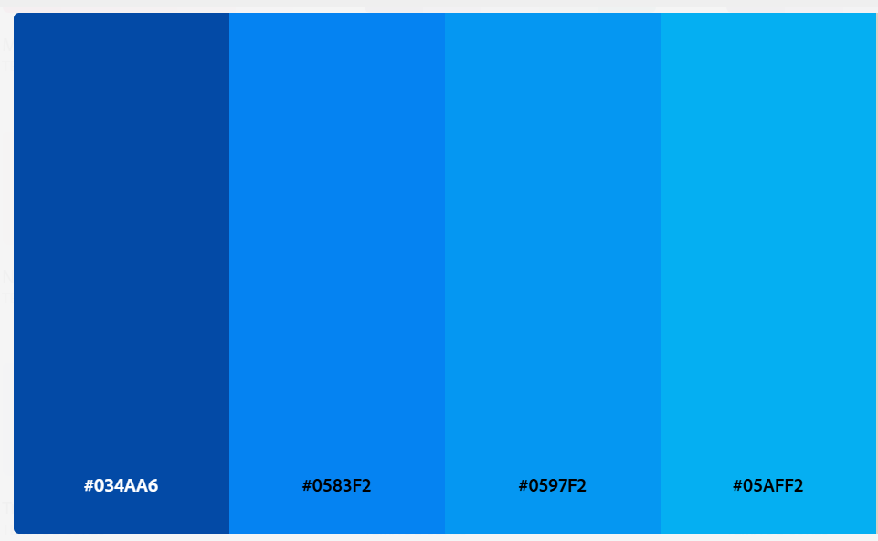

_______________________________________________________________

**Descrição das páginas.**

1. **HOME**

A imagem ilustra um mapa da Europa com itens típicos de viagem, como bússola, alfinetes e lupa, simbolizando planejamento e desejo de explorar novos destinos. No centro, destaca-se o texto “Viagens dos sonhos!!” que o título do site e uma pequena descrição “Lugares que desejo conhecer com pessoas especiais!!”, reforçando a ideia de turismo e experiências marcantes.

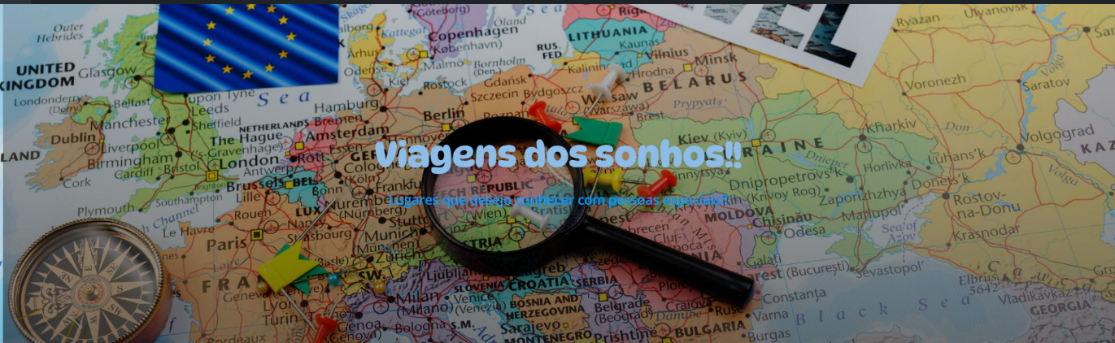

1. **DESTINOS**

A imagem apresenta um painel com sugestões de “Destinos para conhecer...” no Brasil, organizado com seis fotografias e descrições resumidas. Arraial do Cabo, Alagoas, Búzios, Campos de Jordão, Fernando de Noronha e Fortaleza. O fundo azul e o layout organizado reforçam a ideia de convite ao turismo e à descoberta de novos lugares pelo Brasil.

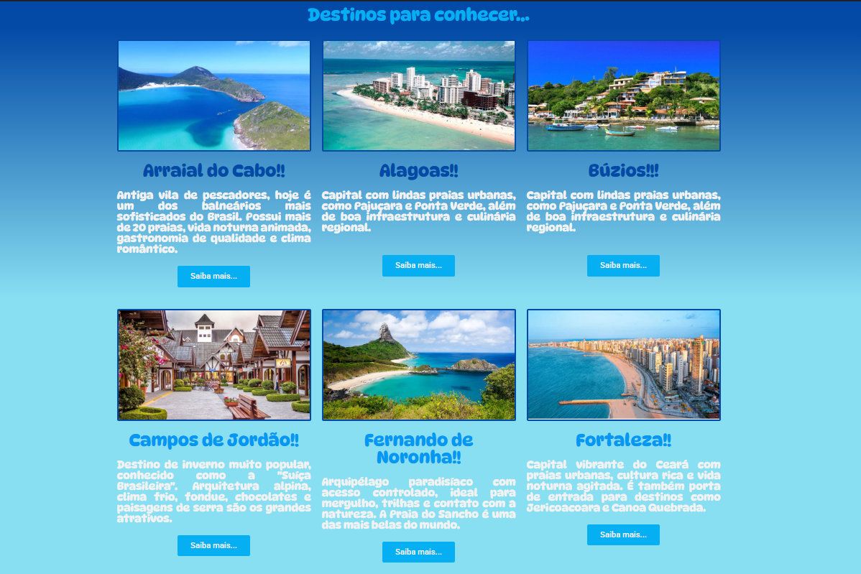

1. **GALERIA**

A imagem a seguir apresenta uma galeria de imagens com os objetivos de mostrar sobre alguns lugares paradisíacos para conhecer sobre o nosso pais.

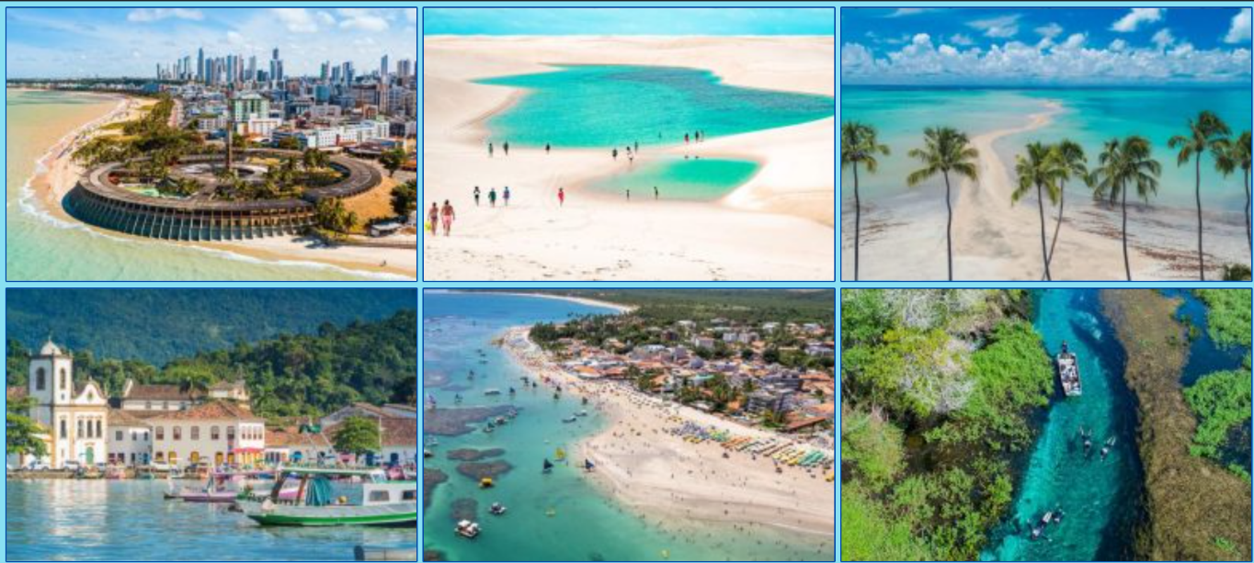

1. **SLIDES**

A imagem a seguir apresenta um slide de imagens e informações sobre os lugares citados nas imagens acima, explicando um pouco mais sobre cada lugar.

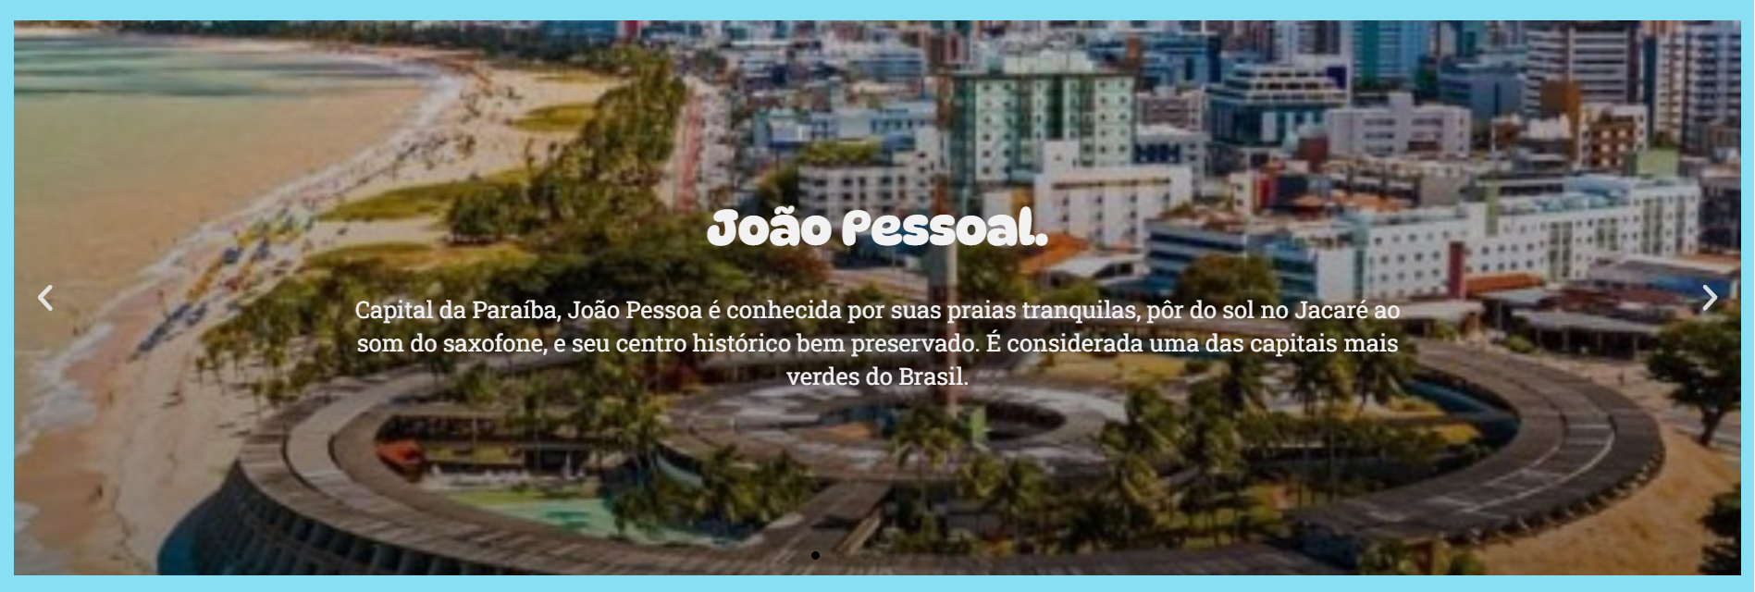

1. **CARROSSEL**

A imagem a seguir apresenta um carrossel de imagens e informações sobre mais alguns lugares do pais, explicando um pouco mais sobre cada um.

